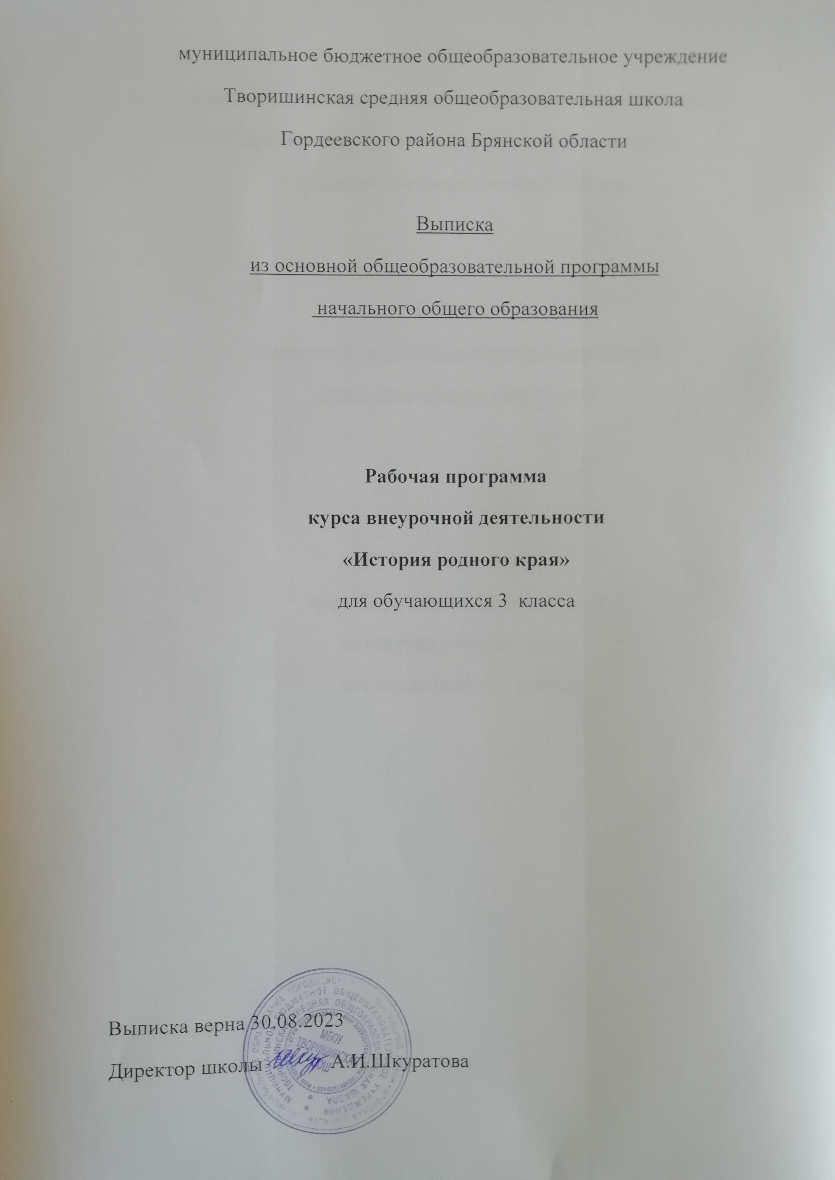
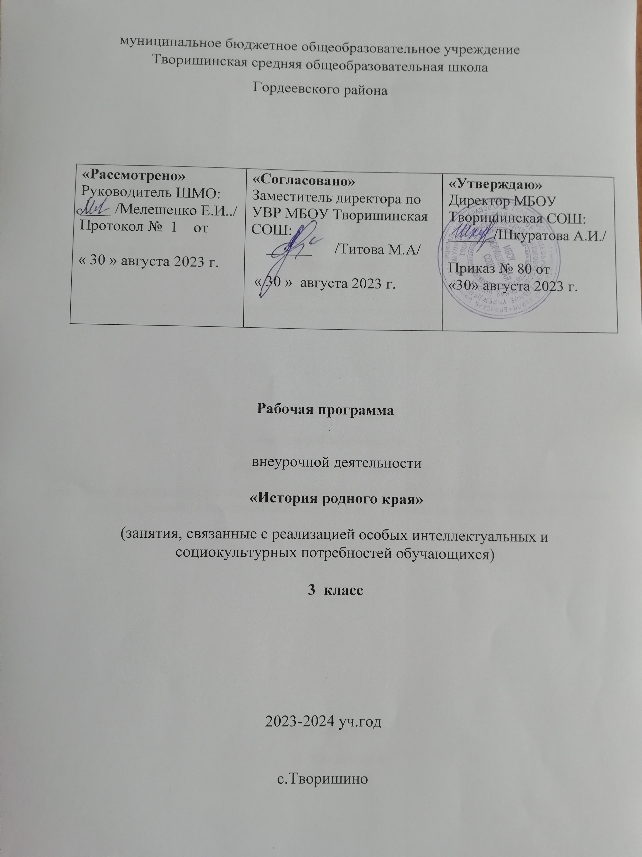

Данная рабочая программа ориентирована на обучающихся 3 класса МБОУ Творишинская СОШ и реализуется на основе следующих документов:
1.Федеральный закон от 25.06.2002 г. № 73-ФЗ «Об объектах культурного наследия (памятниках истории и культуры) народов Российской Федерации» (с дополнениями и изменениями);
2. Указ Президента Российской Федерации от 09.11.2022 г. № 809 «Об утверждении Основ государственной политики по сохранению и укреплению традиционных российских духовно-нравственных ценностей»
3.Примерным содержанием образования по учебному предмету «Окружающий мир»», рекомендованным Министерством образования и науки РФ. методических рекомендаций по преподаваемому курсу «Брянский край» БИПКРО от 11.05.2012г. №2552-04, учебно-методического комплекта В.Н.Лупоядова, Л.Ю.Лупоядовой «История родного края» 3 кл. Брянск: «Курсив», 2013г.
4 .Федерального государственного образовательного стандарта основного общего образования. Приказ Министерства образования и науки Российской Федерации от 17.12. 2010 г. № 1897(зарегистрирован Минюстом России 01.02.2011 г. (№ 19644);

5. Приказ Министерства просвещения Российской Федерации от 18 июля 2022 г. № 569 «О внесении изменений в федеральный государственный образовательный стандарт начального общего образования, утвержденный приказом Министерства просвещения Российской Федерации от 31 мая 2021 г. № 286» (Зарегистрирован 17.08.2022 № 69676)

6.Методических рекомендаций по уточнению понятия и содержания внеурочной деятельности в рамках реализации основных общеобразовательных программ, в том числе в части проектной деятельности, направленных письмом Минобрнауки от 18.08.2017 № 09-1672;

7.Стратегии развития воспитания в Российской Федерации на период до 2025 года, утвержденной распоряжением Правительства от 29.05.2015 № 996-р; СП 2.4.3648-20;

8. Учебный план МБОУ Творишинская СОШ на 2023-2024 учебный год, утвержденный приказом № 74 от 23.08.2023 г.
Данный курс введён в целях расширения и углубления знаний учащихся о природе родного края. Курс « История родного края » является продолжением краеведческой серии «Родной край» для учащихся 1-4 классов образовательных школ.
Программа соответствует учебнику Лупоядов В.Н., Лупоядова Л.Ю. История родного края, учебное пособие для 3 класса / В.Н.Лупоядов, Л.Ю.Лупоядова – Брянск: «Курсив», 2012. – 108 с.

Всего 34 учебных часа ( 1 час в неделю).
Срок реализации программы- 2023-2024 уч.год.

Результаты освоения курса внеурочной деятельности

Личностные, метапредметные, предметные результаты.

Личностные универсальные учебные действия

У обучающегося будут сформированы:
– внутренняя позиция школьника на уровне положительного отношения к занятиям по курсу «История родного края», к школе;
– интерес к предметно-исследовательской деятельности, предложенной в учебнике и учебных пособиях;
– ориентация на понимание предложений и оценок учителей и товарищей;
– понимание причин успеха в учебе;
– оценка одноклассников на основе заданных критериев успешности учебной деятельности;
– понимание нравственного содержания поступков окружающих людей;
– этические чувства (стыда, вины, совести) на основе анализа поступков одноклассников и собственных поступков;
– представление о своей гражданской идентичности в форме осознания «Я» как гражданина России;
– представление о своей этнической принадлежности.
Обучающийся получит возможность для формирования:
– интереса к познанию окружающего мира;
– ориентации на анализ соответствия результатов требованиям конкретной учебной задачи;
– самооценки на основе заданных критериев успешности учебной деятельности;
– чувства сопричастности и гордости за свою Родину и народ;
– ориентации в поведении на принятые моральные нормы;
– понимания чувств одноклассников, учителей;
– представления о красоте природы России и родного края на основе знакомства с окружающим миром.

Регулятивные универсальные учебные действия
Обучающийся научится:
– принимать и сохранять учебную задачу;
– учитывать выделенные учителем ориентиры действия в учебном материале;
– принимать установленные правила в планировании и контроле способа решения;
– самостоятельно находить несколько вариантов решения учебной задачи, представленной на наглядно-образном уровне;
– осуществлять пошаговый контроль по результату под руководством учителя; – вносить необходимые коррективы в действия на основе принятых правил;
– адекватно воспринимать оценку своей работы учителями, товарищами, другими лицами;
– принимать роль в учебном сотрудничестве;
– выполнять учебные действия в устной, письменной речи и во внутреннем плане.
Обучающийся получит возможность научиться:
– контролировать и оценивать свои действия при работе с наглядно-образным (рисунками, картой), словесно-образным и словесно-логическим материалом при сотрудничестве с учителем, одноклассниками;
– в сотрудничестве с учителем, классом находить несколько вариантов решения учебной задачи;
– на основе результатов решения практических задач делать теоретические выводы о свойствах изучаемых природных объектов в сотрудничестве
с учителем и одноклассниками;
– самостоятельно адекватно оценивать правильность выполнения действия и вносить необходимые коррективы в исполнение в конце действия с наглядно-образным материалом.

Познавательные универсальные учебные действия
Обучающийся научится:
– пользоваться знаками, символами, таблицами, диаграммами, моделями, схемами, приведенными в учебной литературе;
– строить сообщения в устной форме;
– находить в тексте ответ на заданный вопрос;
– ориентироваться на возможное разнообразие способов решения учебной задачи;
– анализировать изучаемые объекты с выделением существенных и несущественных признаков;
– смысловому восприятию познавательного текста;
– анализировать объекты с выделением существенных и несущественных признаков (в коллективной организации деятельности);
– осуществлять синтез как составление целого из частей;
– проводить сравнение, сериацию и классификацию изученных объектов по самостоятельно выделенным основаниям (критериям) при указании количества групп;
– устанавливать причинно-следственные связи в изучаемом круге явлений;
– обобщать (выделять класс объектов как по заданному признаку, так и самостоятельно);
– подводить анализируемые объекты (явления) под понятия разного уровня обобщения (природа – сделанное человеком; природа живая – неживая; группы растений, группы животных);
– проводить аналогии между изучаемым материалом и собственным опытом.
Обучающийся получит возможность научиться:
– осуществлять поиск нужного иллюстративного материала в дополнительных источниках литературы или медиаресурсах, рекомендуемых учителем;
– строить небольшие сообщения в устной и письменной форме;
– выделять информацию из сообщений разных видов (в т.ч.текстов) в соответствии с учебной задачей;
– осуществлять запись (фиксацию) указанной учителем информации об окружающем мире;
– проводить сравнение, сериацию и классификацию изученных объектов по самостоятельно выделенным основаниям (критериям) при указании и без указания количества групп;
– понимать структуру построения рассуждения как связи простых суждений об объекте (явлении);
– обобщать (самостоятельно выделять класс объектов).

Коммуникативные универсальные учебные действия
Обучающийся научится:
– выбирать адекватные речевые средства в диалоге с учителем, одноклассниками;
– воспринимать другое мнение и позицию;
– формулировать собственное мнение и позицию;
– умению договариваться, приходить к общему решению (во фронтальной деятельности под руководством учителя);
– строить понятные для партнера высказывания;
– задавать вопросы, адекватные данной ситуации, позволяющие оценить ее в процессе общения.
Обучающийся получит возможность научиться:
– строить монологическое высказывание;
– ориентироваться на позицию партнера в общении и взаимодействии;
– учитывать другое мнение и позицию;
– умению договариваться, приходить к общему решению (при работе в группе, в паре);
– контролировать действия партнера: оценивать качество, последовательность действий, выполняемых партнером, производить сравнение данных операций с тем, как бы их выполнил «я сам»;
– адекватно использовать средства устной речи для решения различных коммуникативных задач;
– навыкам взаимоконтроля.

Предметные результаты
В процессе освоения содержания курса у обучающихся формируются общие учебные умения, навыки и способы познавательной деятельности, предусматриваемые стандартом начального общего образования:
- работать с учебником, энциклопедиями;
- работать с памятками, алгоритмами, схемами-опорами;
- рассуждать, участвовать в беседе, в дискуссии;
- уметь работать в паре, группе, индивидуально;
- уметь оценить себя, товарища;
- формировать коммуникативные умения;
- развивать познавательные, интеллектуально-учебные умения;
- уметь пользоваться приобретенными знаниями в повседневной практической жизни.

Результаты обучения

Учащиеся должны знать:
исторические источники, как в прошлом жили наши предки, какие события происходили в их жизни, как и почему жизнь людей изменилась;
виды археологических памятников;
что такое геральдика, формы гербовых щитов;
символы брянского края;
особенности условий жизни древних славян;
историю образования города, её особенности;
даты героического прошлого нашей Родины, участие Брянского края в исторических событиях;

Учащиеся должны уметь:
пользоваться исторической картой;
устанавливать даты в хронологической последовательности, уметь сопоставлять факты, анализировать;
составить герб своей семьи, девиз, словесно защитить его;
работать с историческим текстом, бережно относиться к памятникам прошлого;
анализировать, сопоставлять факты, давать характеристику историческим личностям;
устанавливать связь исторического события с родным краем, уметь оценить участие жителей края в историческом событии.

Использовать приобретенные знания и умения в практической деятельности и повседневной жизни для:
• обогащения жизненного опыта, решения практических задач с помощью наблюдения, сравнения;
• установления связи между сезонными изменениями в живой природе;
• ухода за растениями;
• оценки воздействия человека на природу, выполнения правил поведения в природе и участия в ее охране;
• оценки бережного или потребительского отношения к природе;
• удовлетворения познавательных интересов, поиска дополнительной информации о родном крае.

Содержание программы внеурочного курса.

Наука история (4ч.)
История-наука о прошлом человечества. История образования Брянского края. История времени. Древнерусский календарь.
Науки, которые нам помогают (15ч.)
Исторические источники.
Типы исторических источников: вещественные(орудия труда, домашняя утварь, одежда, монеты, медали, гербы, оружие, жилище и различные постройки), письменные(летописи, грамоты, договоры, указы, дневники, надписи на камне, металле и др.материалах), устные(предания, сказания, легенды, былины, баллады).
Археология-«наука лопаты».Археологические памятники: их поиск, исследование, археологические раскопки(поселения, курганы, гробницы).Археологические памятники Брянской области. Жизнь древних людей: условия жизни и выживания.
Славянская письменность: глаголица и кириллица (составители азбуки - Кирилл и Мефодий), письмо на бересте, былины, летописи, буквы славянского алфавита, «Слово о полку Игореве». Брянские города в русских летописях.
Геральдика- наука о различных гербах, их правильном составлении и описании. Герб- отличительный знак государства, города или рода (семьи ), который изображают на флагах, монетах, печатях. Герольды. Правила составления гербов: формы щита, число цветов, фигуры и символы, девизы на гербах. Русская символика. История символики Брянского края.
Генеалогия - изучает происхождение и родственные связи лиц, родов, фамилий. Родословная: предки, потомки, поколения. «Древо человеческой жизни»: источники, генеалогии. Краткая родословная князей Трубецких. Составление собственной родословной и вычерчивание генеалогического древа, создание фамильного герба.
Ономастика - изучает происхождение, изменение, географическое распространение имен людей. Древнерусские имена (по берестяным грамотам и летописям), основные способы их образования. Святцы. Появление и смысл отчества, фамилий. История происхождения собственного имени.
Топонимика- наука о происхождении географических названий. (Имена на карте). История происхождения названий отдельных городов страны, области, района, названия рек и озер. Географические имена- свидетели прошлого.
Откуда мы родом (4ч.)
Славянские племена. Славяне на территории Брянского края. Древние славяне. Язычество - верования древних славян. Соседи древних славян.
Откуда пошла Русь (4ч.)
Первые русские князья. Князь и его дружина. Династия Рюриковичей. Брянское княжество. Древний город. Древние города Брянского края. Брянск при Романе Михайловиче Брянском.
Не посрамим русской земли (5ч)
Защита русских земель. Севская крепость. Куликовская битва. Брянский край при Петре 1.Брянский край и Отечественная война 1812года. Народное ополчение. Брянский край в годы Великой Отечественной войны. Юные герои Брянского края.
День, в котором ты живешь (2ч). Брянская область сегодня. Экскурсии в школьный музей, по историческим местам.

Тематическое планирование

№  урока п/п | Раздел | Тема урока | Кол-во часов
 | Наука история- 4 ч. | Знакомство с учебником.  О чём  рассказывает наука история | 1
 |  | Брянская область на карте | 1
 |  | История времени | 1
 |  | Календарь Древней Руси | 1
 | Науки, которые нам помогают-15 ч. | Исторические источники | 1
 |  | Исторические памятники Брянщины.  Чашин курган-колыбель города Брянска | 1
 |  | Археология - наука  древностей | 1
 |  | Археологические памятники Брянской области | 1
 |  | Как жили древние люди. | 1
 |  | Как жили древние люди | 1
 |  | Славянская письменность.  Брянские города в русских летописях .  Берестяные грамоты. | 1
 |  | Славянская письменность.  Буквы славянского алфавита  Слово о полку Игореве | 1
 |  | Геральдика | 1
 |  | Символы Брянского края.  Описание гербов городов Брянской области | 1
 |  | Символы Брянского края.  Как написан гимн Брянской области | 1
 |  | Моя родословная. Как составить генеалогическое древо | 1
 |  | Моя родословная. Краткая родословная князей Трубецких | 1
 |  | Моё имя. Как давали имена на Руси. Что означают наши имена. | 1
 |  | Имена на карте. Как люди выбирали названия | 1
 | Откуда мы родом-  4 ч. | Откуда мы родом. | 1
 |  | Славяне на территории Брянского края. Вщиж | 1
 |  | Древние славяне | 1
 |  | Соседи древних славян | 1
 | Откуда пошла Русь-4 ч. | Откуда пошла Русь.  Первые русские князья | 1
 |  | Брянское княжество | 1
 |  | Древний город | 1
 |  | Древние города Брянского края | 1
 | Не посрамим русской земли-5 ч. | Не посрамим Русской земли. Севская крепость. | 1
 |  | Куликовская битва | 1
 |  | Брянский край при Петре 1 | 1  1
 |  | Брянский край  и Отечественная война 1812 г. | 1
 |  | Брянский край в годы Великой Отечественной войны  Юные герои Брянского края. | 1
 | День ,в котором ты живёшь-2 ч. | Брянская область  сегодня | 1
 |  | Экскурсия в школьный музей | 1

Информационно-методическое обеспечение

  - Учебник В.Н. Дупоядов и Л.Ю. Лупоядова «История родного края».
  - «Слово о полку Игореве»
  - С. Бородин «Дмитрий Донской».
  - Свод памятников архитектуры Брянской области.
  - Наш край в истории Отечества ( сборник)
  - Деснинские древности.
  - Вырезки из газет по краеведению.
  - Интернет-ресурсы.

